

**CALIMA MUELLES**

Manual de Usuario

| Queda prohibido cualquier tipo de explotación y, en particular, la reproducción, distribución, comunicación pública y/o transformación, total o parcial, por cualquier medio, de este documento sin el previo consentimiento expreso y por escrito de la Junta de Andalucía. |
| --- |

**HOJA DE CONTROL**

| **Organismo** | Servicio nacional de aprendizaje (SENA) | | |
| --- | --- | --- | --- |
| **Proyecto** | Calima Muelles | | |
| **Entregable** | Manual técnico | | |
| **Autores** | Darly Ginet Giron Castillo  Juan Pablo Mamian Campo  Yurani Lised Guaical Quilindo | | |
| **Versión/Edición** | 001 | **Fecha Versión** | DD/MM/AAAA |
| **Aprobado por** |  | **Fecha Aprobación** | DD/MM/AAAA |
|  |  | **Nº Total de Páginas** |  |

REGISTRO DE CAMBIOS

| **Versión** | **Causa del Cambio** | **Responsable del Cambio** | **Fecha del Cambio** |
| --- | --- | --- | --- |
| 001 | Versión inicial | Yurani Lised Guaical Quilindo | 01/10/2021 |
|  |  |  |  |
|  |  |  |  |

**ÍNDICE**

Presentación

1. Alcance
2. Objetivo
3. Descripción de procesos
4. Requerimientos técnicos
5. Herramientas utilizadas para el desarrollo
6. Instalación del Web – Server
7. Configuración del Aplicativo
8. Metodología de desarrollo
9. Diagramas UML
10. Diagramas Base de datos
11. Diccionario de datos()
12. Documentación del código fuente
13. Prototipo de pantallas del aplicativo

**PRESENTACIÓN**

El siguiente manual guiará a los usuarios que harán soporte al sistema, el cual les dará a conocer los requerimientos y la estructura para la construcción del aplicativo web, en el desarrollo de programa de escritorio conectados mediante una base de datos, el cual muestra las herramientas necesarias para la construcción y la funcionalidad del software.

1. **ALCANCE**

* Categorizar los productos más vendidos y/o más importantes para calima muelles.
* Alcanzar un reporte de los productos más buscados y comprados  por los clientes.
* Gestión de ventas de los productos o servicios que los clientes compran en calima muelles.

**2.OBJETIVOS**

**Objetivo General**

* Construir una página web para realizar las ventas de los productos y servicios que Calima muelles ofrece.

**Objetivos Específicos**

* Identificar los productos o servicios de mayor venta en calima muelles.
* Facilitar la adquisición de productos y servicios a los clientes de calima muelles por medio de una página web.

**3.DESCRIPCIÓN DE PROCESOS**

**Procesos de entrada:**

Ingresar a la página web (acceso).

Ingresar datos para el registro en la página web

**Procesos de salida:**

Consulta de categoría de productos.

Consulta de usuarios

Consulta de registro de compras.

Generar un listado de las compras.

**4.REQUERIMIENTOS TECNICOS**

**Requerimientos de hardware**

* Equipo, teclado, mouse, monitor, dispositivo móvil.
* Memoria RAM (equipo y/o dispositivo móvil)
* Tarjeta de red LAN y/o Wireless
* Procesador 1.4 GHz.

**Requerimientos de software**

* Sistema operativo (Windows 7 en adelante)
* Sistema operativo móvil (Android 5.0. en adelante)
* Conexión a internet local y móvil.

.

**5.HERRAMIENTAS UTILIZADAS**

* Servidor de base de datos (MySQL)

El servidor de base de datos MySQL es uno de los más característicos y por tener la opción

de código abierto a nivel mundial, siendo una de las más populares antes ORACLE y

Microsoft SQL Server principalmente en entornos de desarrollo web

* Visual Studio Code

Es un editor de código fuente desarrollado por Microsoft para Windows, Linux y macOS. Incluye soporte para la depuración, control integrado de Git, resaltado de sintaxis, finalización inteligente de código, fragmentos y refactorización de código.

* PHP

Es un lenguaje de programación de uso general que se adapta especialmente al desarrollo web y de código abierto

* JavaScript

Es un lenguaje de programación interpretado, dialecto del estándar ECMAScript. Se define como orientado a objetos, ​ basado en prototipos, imperativo, débilmente tipado y dinámico.

* XAMPP

Es un paquete de software libre, que consiste principalmente en el sistema de gestión de bases de datos MySQL, el servidor web Apache y los intérpretes para lenguajes de script PHP y Perl.

* Bootstrap 4

es una biblioteca multiplataforma o conjunto de herramientas de código abierto para diseño de sitios y aplicaciones web

* GitHub

Es una forja para alojar proyectos utilizando el sistema de control de versiones Git. Se utiliza principalmente para la creación de código fuente de programas de ordenador..

**6.INSTALACIÓN DEL WEB-SERVER**

Paso 1: Descarga

Las versiones con PHP 5.5, 5.6 o 7 se pueden descargar gratuitamente desde la página del

proyecto Apache Friends

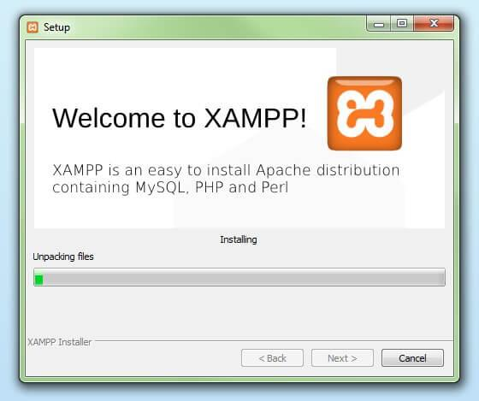

Paso 2: Inicializar

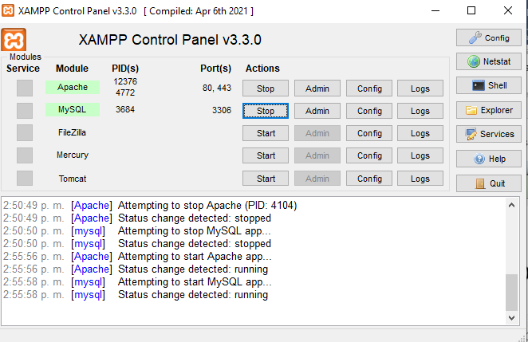

Acceder a la dirección de la carpeta principal (CALIMA MUELLES)

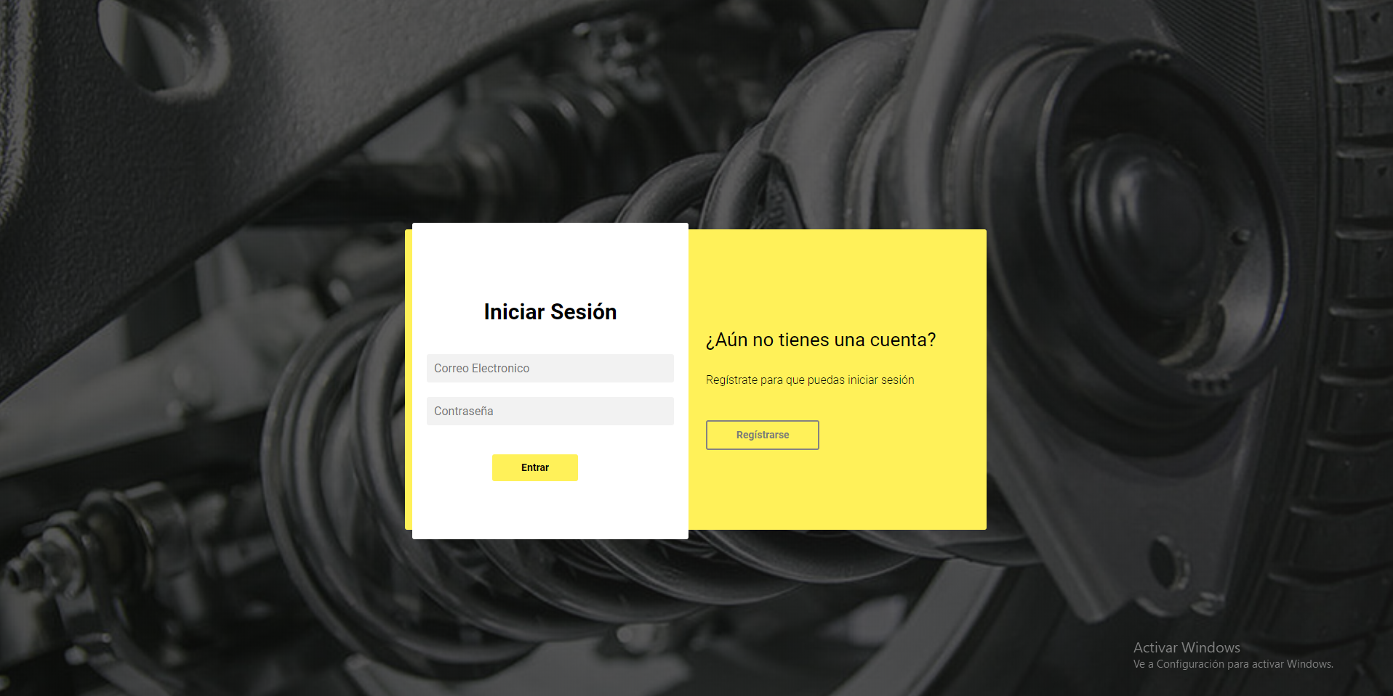

**7.CONFIGURACIÓN DEL APLICATIVO**

Creación de la base de datos

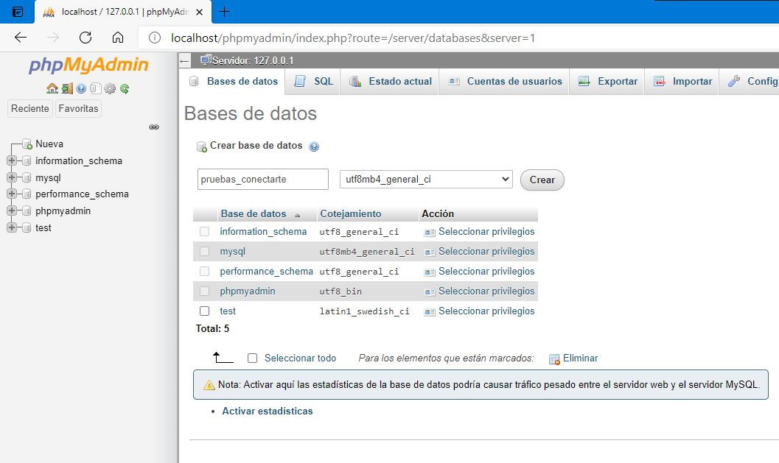

Restauración de la base de datos

Luego de generar un archivo del proceso de la copia de seguridad, para proceder con la

restauración de la base de datos, se hace clic en la opción exporta o Importar, donde luego

se hace clic en la opción “Seleccionar archivo” el cual se selecciona el formado de la base

de datos a restaurar

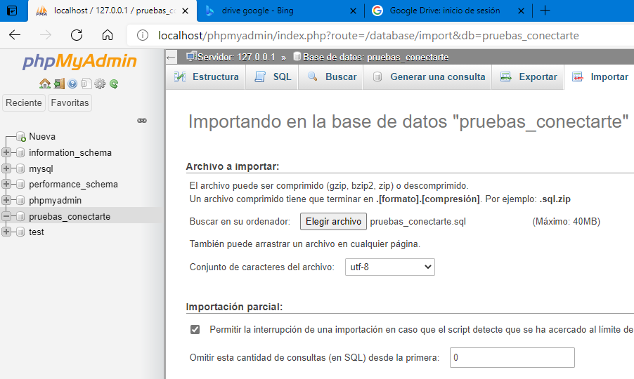

Visualizar tablas

**8.METODOLOGÍA**

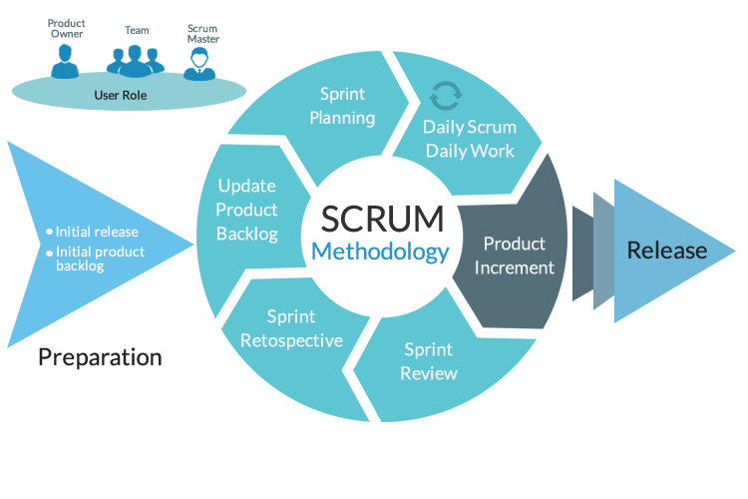

**9.DIAGRAMAS UML**

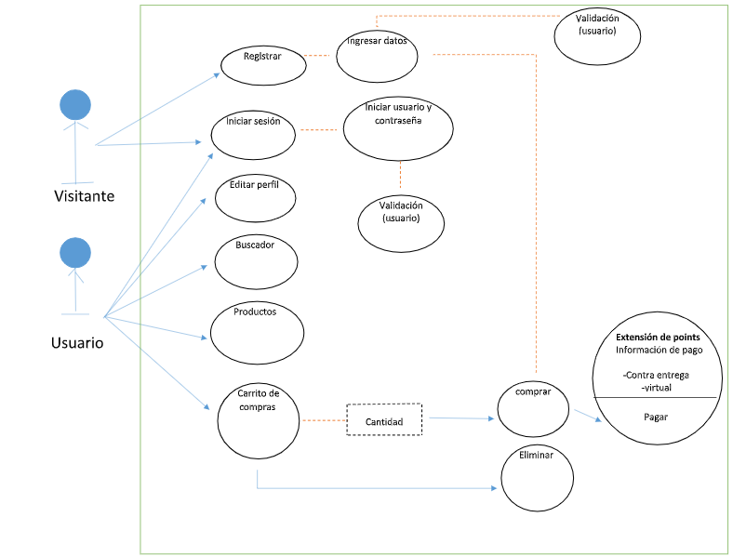

**10.DIAGRAMAS DE BASE DE DATOS**

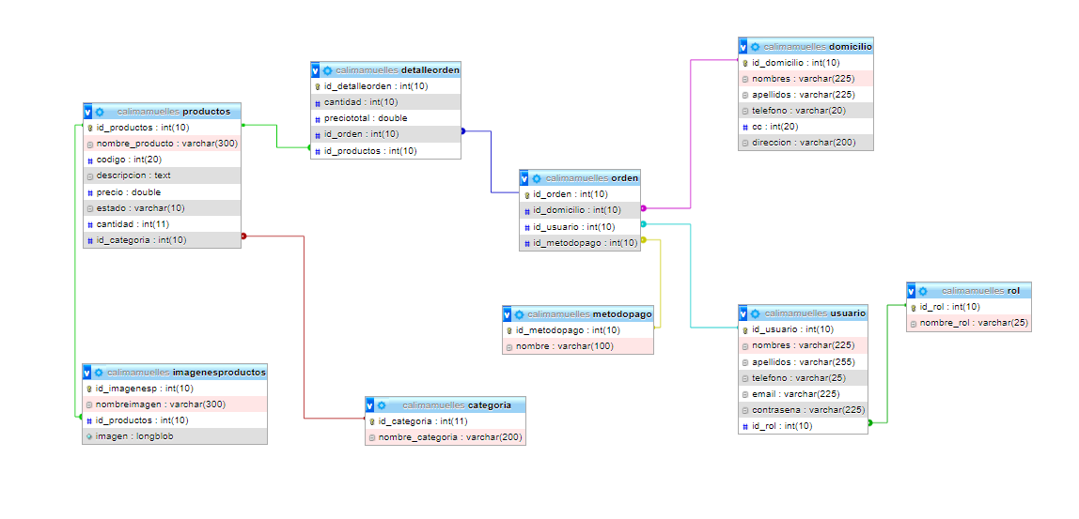

**11.DICCIONARIOS DE DATOS**

**12.DOCUMENTACIÓN DE CÓDIGO FUENTE**

**img**

**13.PROTOTIPO**

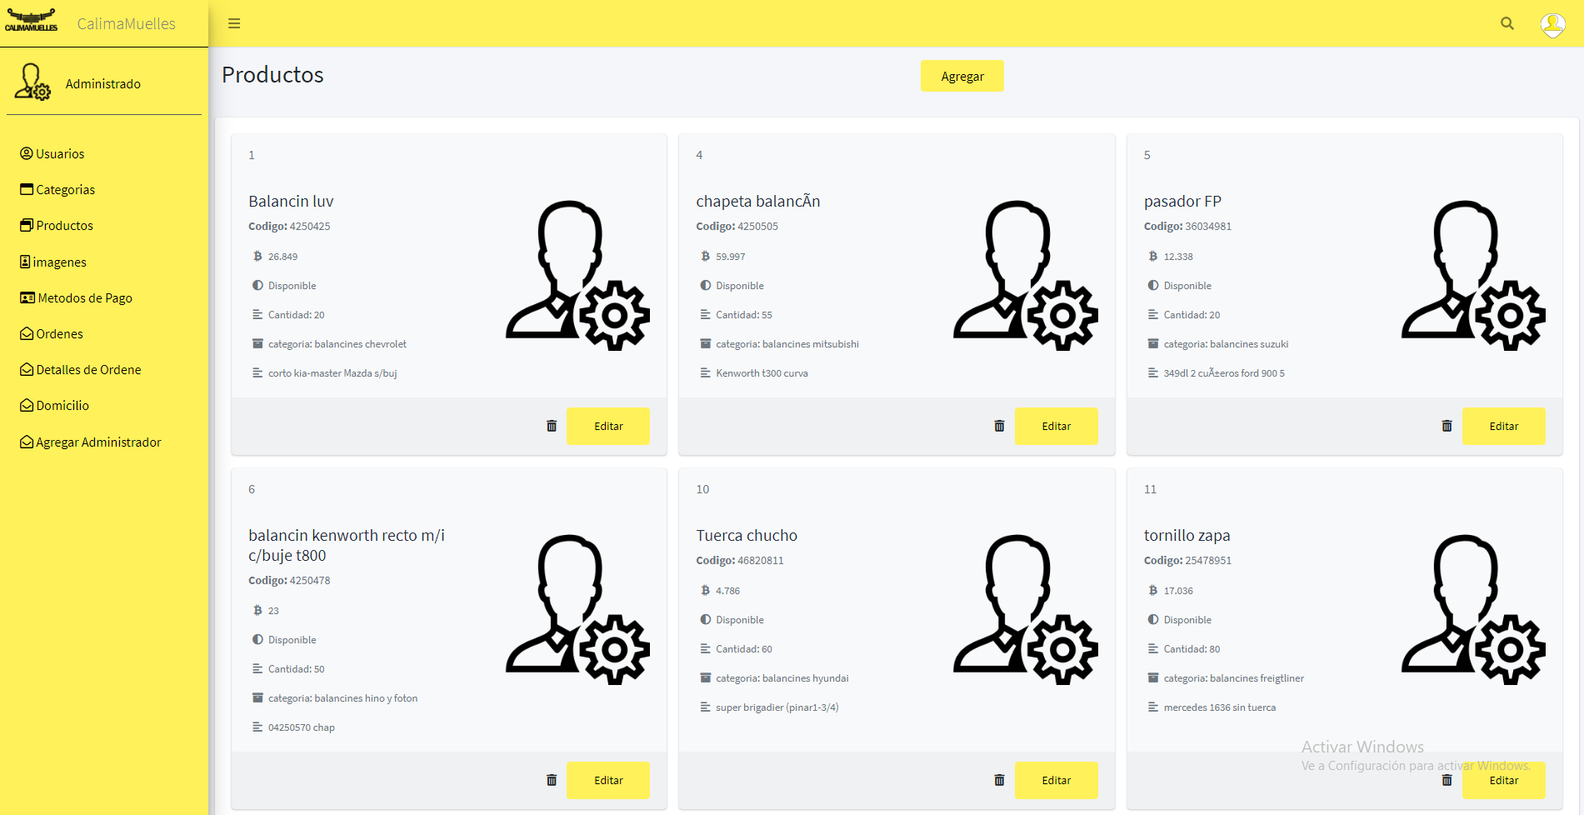

**BIBLIOGRAFÍA**

* Rollet, Olivier. Aprender a desarrollar un sitio Web con PHP y MySQL
* GitHub. (s.f.). GitHub Desktop. Retrieved from <https://desktop.github.com/>
* Sublime Text. (s.f.). Sublime Text - Download. Retrieved from <https://www.sublimetext.com/3>
* The PHP Group. (s.f.). ¿Qué es PHP? Recuperado el 24 de 04 de 2015, de ¿Qué es PHP?: <http://php.net/manual/es/intro-whatis.php>
* Arume. (s.f.). JAVASCRIPT, ¿QUÉ ES? Recuperado el 24 de 04 de 2015, de JAVASCRIPT, ¿QUÉ ES?: <http://www.arumeinformatica.es/dudas/javascript/>